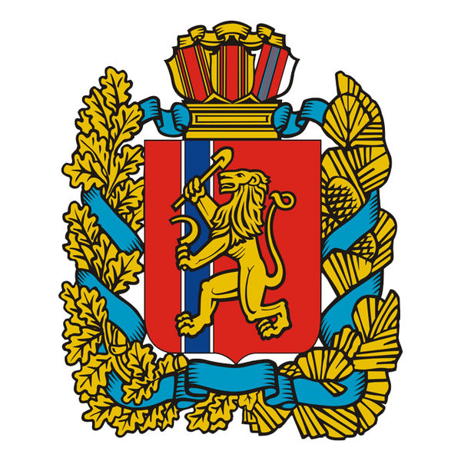
РОССИЙСКАЯ ФЕДЕРАЦИЯ
ВЕРХНЕПАШИНСКИЙ СЕЛЬСКИЙ СОВЕТ ДЕПУТАТОВ
ЕНИСЕЙСКОГО РАЙОНА
КРАСНОЯРСКОГО КРАЯ
РЕШЕНИЕ

10.02.2021г. с. Верхнепашино № 11-32р

О внесении изменений в Решение Верхнепашинского сельского Совета депутатов Енисейского района Красноярского края от 20.11.2020 г. № 5-16р «О внесении изменений в Решение Верхнепашинского сельского Совета депутатов Енисейского района Красноярского края от 15.09.2005 г.
№ 5-20р «О введении земельного налога с 2006 года на территории Верхнепашинского сельсовета Енисейского района»

В целях устранения выявленных несоответствий, руководствуясь ст.14 Федерального закона от 06.10.2003г. № 131-ФЗ «Об общих принципах организации самоуправления в Российской Федерации», Уставом Верхнепашинского сельсовета Енисейского района Красноярского края, Верхнепашинский сельский Совет депутатов РЕШИЛ:
- Внести в Решение Верхнепашинского сельского Совета депутатов
Енисейского района Красноярского края от 20.11.2020 г. № 5-16р «О внесении изменений в Решение Верхнепашинского сельского Совета депутатов Енисейского района Красноярского края от 15.09.2005 г. № 5-20р «О введении земельного налога с 2006 года на территории Верхнепашинского сельсовета Енисейского района» (далее Решение) следующее изменение: пункт 3 Решения дополнить словами: «и распространяется на правоотношения, возникшие с 1 января 2020 года.».
2. Контроль за исполнением настоящего Решения возложить на постоянную
комиссию по финансам, бюджету налоговой и экономической политике (Демидова М.В.).
3. Решение вступают в силу со дня, следующего за днем его официального опубликования в информационном издании «Сельский вестник».

Председатель Верхнепашинского  сельского Совета депутатов | М.В. Демидова
Глава Верхнепашинского сельсовета | Е.И. Чапига

